
Materia: Computación.
Grupo: Sexto año.
HAGAMOS UN DIAGRAMAS DE FLUJO.
Un diagrama de flujo es una forma esquemática de representar ideas y conceptos en relación. A menudo, se utiliza para especificar algoritmos de manera gráfica.
Tendrás que hacer un diagrama de flujo de alguna actividad que realices cotidianamente (ya sea bañarte, ver televisión, jugar deporte, hacer tarea, etc.) Toma de ejemplo los diagramas que se te presentan a continuación;
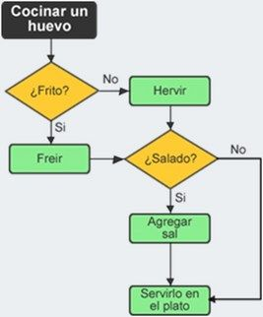
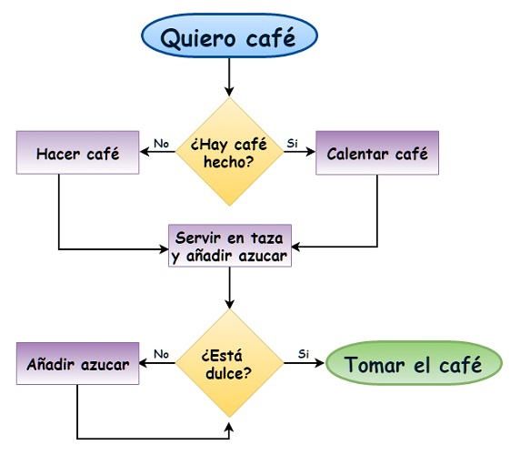

Se tendrán que utilizar por lo menos 10 figuras, (sin contar las flechas) si necesitas ayuda puedes buscar en internet el significado de las figuras de los diagramas de flujo que vimos en clase.

